

Arduino
électronique
jeunes
Les moteurs pas à pas 1
14h…….16h30
28/05/2016
MJC_fablab


Comprendre le fonctionnement d'un moteur pas à pas et l'utiliser avec un Arduino Uno , le programmer avec Ardublock. Et faire fonctionner 2 moteurs pas à pas ensemble , en vue de faire fonctionner le robot de Fernand



- 1 Arduino UNO R3 ou équivalent
- 1 platines breadboard pour la connexion
- 2 moteur pas à pas 28BYJ-48 5V
- 2 module de commande ULN2003A
- 1 lots de câbles de connexion pour breadboard
- 1 câble USB pour la connexion entre le PC et l'arduino


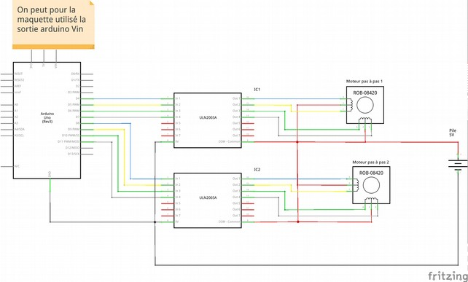
Principe :

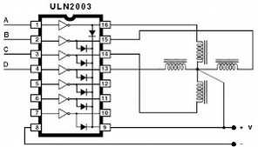

Notes : les broches utilisées peuvent être des broches digital de 2 à 13 sur l'Arduino UNO


Avec Ardublock : ( pour Alexis et Alain )
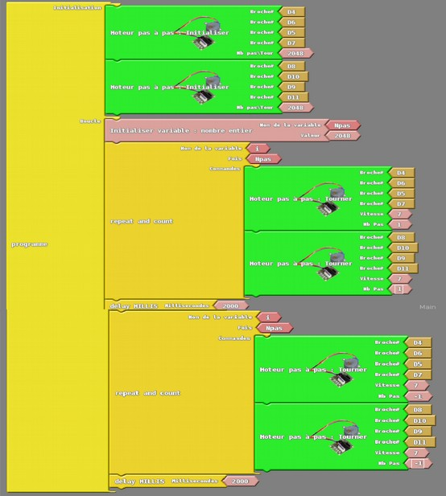

Programme en mode Ardublock ( il fonctionne aussi en IDE Arduino bien sur)
Les 2 moteurs pas à pas font un tour complet dans un sens et 2 secondes après un tour complet dans l’autre sens

#include <Stepper.h>

//libraries at http://duinoedu.com/dl/lib/dupont/EDU_Stepper_Dupont/
int nbrDePasParTour4 = 2048;
Stepper monMoteur4657(nbrDePasParTour4,4,6,5,7);
//libraries at http://duinoedu.com/dl/lib/dupont/EDU_Stepper_Dupont/
int nbrDePasParTour8 = 2048;
Stepper monMoteur810911(nbrDePasParTour8,8,10,9,11);
int _ABVAR_1_Npas = 0 ;
int _ABVAR_2_i = 0 ;

void setup()
{

}

void loop()
{
_ABVAR_1_Npas = 2048 ;
for (_ABVAR_2_i= 1; _ABVAR_2_i<= ( _ABVAR_1_Npas ); _ABVAR_2_i++ )
{
monMoteur4657.setSpeed(7);
monMoteur4657.step(1);
monMoteur810911.setSpeed(7);
monMoteur810911.step(1);
}
delay( 2000 );
for (_ABVAR_2_i= 1; _ABVAR_2_i<= ( _ABVAR_1_Npas ); _ABVAR_2_i++ )
{
monMoteur4657.setSpeed(7);
monMoteur4657.step(-1);
monMoteur810911.setSpeed(7);
monMoteur810911.step(-1);
}
delay( 2000 );
}

Pour faire fonctionner les moteurs pas à pas avec ardublock , il faut aller sur le site
Eduduino et telecharger le module ardublock qui va bien :

le lien :
http://duinoedu.com/dl/logiciels/arduino/arduino_augmente/version_duinoedu/DERNIERE_VERSION/
1- extraire le fichier telechargé
2- dans le répertoire trouver le dossier « tools »
3- copier tout ce qui se trouve dans ce répertoire dans votre répertoire tools de votre IDE Arduino
4 – vérifier dans votre IDE Arduino que plusieurs ligne Ardublock sont presente
5 – Ouvrer le module Ardublock et vérifier dans le menu DuinoEDU Grove add
que les blocs moteurs pas à pas apparaissent :
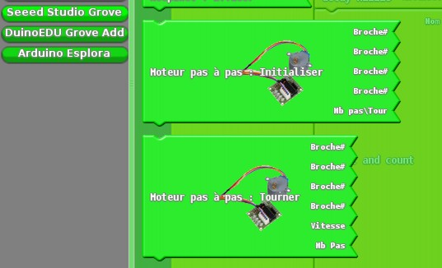
Pour la programmation des moteurs pas à pas , il faut d’abord initialiser le moteur avec les broches qui vont bien. Si vous avez raccorder les broches 4,5,6,7, il faut indiquer dans les parties broches du module : 4,6,5,7 pour respecter les phases du moteur.

Voilà , pour le petit compte rendu. Clement à essayer de programmer les 2 moteurs pas à pas en les pilotant avec la télécommande , mais les 2 heures étaient déjà écoulées.

Ce soir le 30 mai , nous essaierons de piloter les moteurs avec l’infra rouge .

Gérard

